ŚRODA, 15.12.2021.
Kształtowanie umiejętności liczenia
Wprowadzenie w świat matematyki - poznajemy liczbę i cyfrę siedem.

1 . Wysłuchanie wiersza „Tydzień” J. Brzechwy.
Tydzień dzieci miał siedmioro:
"Niech się tutaj wszystkie zbiorą!"
Ale przecież nie tak łatwo
Radzić sobie z liczną dziatwą:
Poniedziałek już od wtorku
Poszukuje kota w worku,
Wtorek środę wziął pod brodę:
"Chodźmy sitkiem czerpać wodę."
Czwartek w górze igłą grzebie
I zaszywa dziury w niebie.
Chcieli pracę skończyć w piątek,
A to ledwie był początek.
Zamyśliła się sobota:
"Toż dopiero jest robota!"
Poszli razem do niedzieli,
Tam porządnie odpoczęli.
Zadajemy pytania po wysłuchaniu przez dziecko wiersz:
- ile dzieci miał Tydzień.
- jaki dzień tydzień rozpoczyna
- Jak nazywa się 2 dzień tygodnia,4,6,7?
- Ustalamy kolejności dni tygodnia i przyporządkowujemy cyfry do odpowiedniego dnia tygodnia.

- PONIEDZIAŁEK
- WTOREK
- ŚRODA
- CZWARTEK
- PIĄTEK
- SOBOTA
- NIEDZIELA

Zapoznanie z wyglądem cyfry i liczby siedem drukowanej i pisanej. Do czego jest podobna, z jakich elementów się składa.
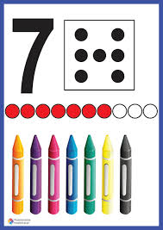

Kreślenie palcem po dywanie cyfry 7, następnie na plecach mamy lub taty.
Określanie, jaka liczba poprzedza liczbę siedem a jaka następuje po niej.

2. Dla odpoczynku proponuję kilka zabaw ruchowych.

Rysowanie na plecach
Ułóż dziecko na brzuszku, może też usiąść w wygodnej pozycji. Rysuj mu na plecach proste rysunki (domek, kwiatek, słońce), symbole, figury. Dziecko musi odgadnąć, co narysowałaś. Jeśli odgadnie, zamieńcie się rolami. Jeśli nie, rysuj dalej. Taka zabawa uczy delikatności i bardzo rozwija wyobraźnię.

Łaskotanie na dywanie
Ułóż dziecko na wznak na podłodze. Uklęknij obok, dotykaj placami nóżek, rączek, żeber by znaleźć miejsca, w których ma on łaskotki. Dziecko stara się zachować powagę, a kiedy nie wytrzyma i roześmieje się, następuje zmiana ról. Dzięki tej zabawie dziecko poznaje własne ciało. Bardzo ważny i potrzebny jest również obecny w tej zabawie kontakt wzrokowy i dotykowy między mamą lub tatą a dzieckiem.

Masażyki
Ułóż dziecko na podłodze, na brzuchu. Klęknij obok niego i masuj delikatnie, mówiąc przy tym:
Pisze pani na maszynie – a, b, c, przecinek,
Pisze pani na maszynie – a, b, c, kropka (udawaj pisanie na maszynie, delikatnie dotykając pleców dziecka opuszkami palców).
Tutaj płynie rzeczka (przesuwaj dłonią od szyi w dół kręgosłupa),
Zaświeciły dwa słoneczka (zrób dwa koła na barkach dziecka),
Przeszła pani na szpileczkach (przechodź palcami wskazującymi od dołu do góry kręgosłupa),
Potem przeszła szczypaweczka (delikatnie szczyp plecki dziecka),
Potem przeszło stado koni (klep plecy od dołu w górę otwartymi dłońmi),
Potem przeszło stado słoni (zrób to samo, ale trochę mocniej pięściami),
Spadł rzęsisty deszczyk (udawaj krople deszczu, czyli wszystkimi palcami masuj całe plecy dziecka),
Czy poczułeś dreszczyk (delikatnie łaskocz dziecko w szyję)?

Zamknij oczy
Zawiąż oczy dziecku chustką. Wybierz w pokoju cel, do którego chcesz doprowadzić dziecko. Okręć je kilkakrotnie wokół własnej osi, a potem idąc za nim, prowadź je głosem, np. „idź do przodu”, „teraz w prawo”. Zapytaj malucha, czy wie, do czego doszedł. On odgaduje, co było twoim celem. Inną wersją tej zabawy jest popularna „ciuciubabka”. Taka zabawa pomaga rozwijać wyobraźnię dziecka, ćwiczy orientację w przestrzeni, uczy utrzymywania koncentracji.

3. A teraz czas na ćwiczenie rączki – zabawy grafomotoryczne.
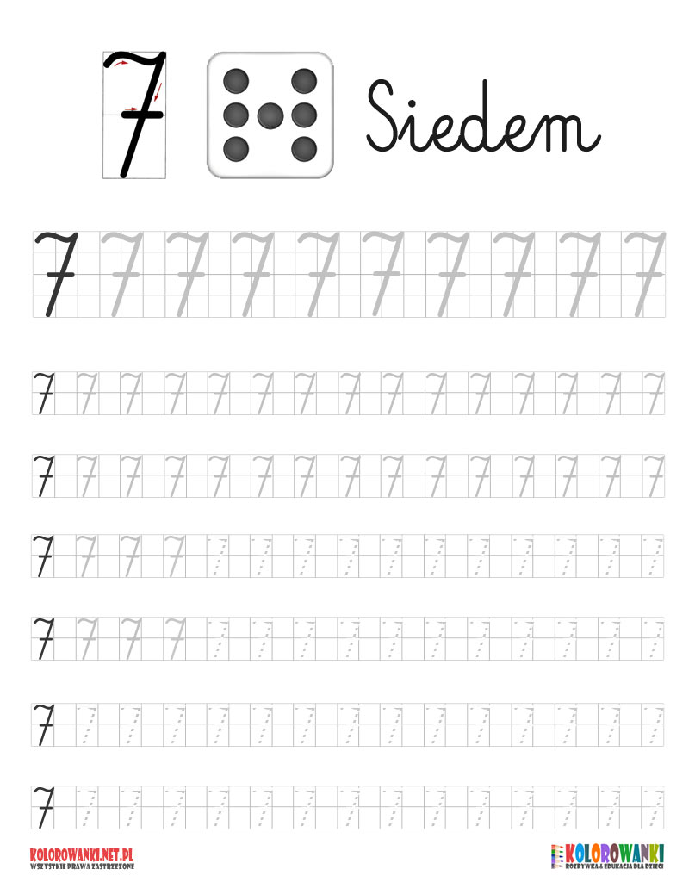

Postaraj się ozdobić cyfrę 7 najpiękniej jak potrafisz. Powodzenia.

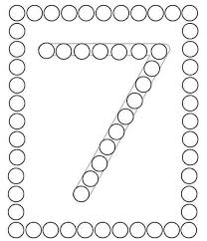

4. Rozwiązywanie zadań tekstowych na konkretach, na zbiorach i w postaci równania.
Do tej zabawy z dzieckiem potrzebne nam będą liczmany (mogą to być np.: patyczki, orzechy, łyżki, kolorowe kartoniki itp.)
a) Po łące chodziły 3 biedronki, znad rzeki przyleciały 2 motyle. Ile owadów jest na łące?
b) W ogródku rosło 7 kwiatów – 2 stokrotki i 5 tulipanów. W nocy zwiędły 3 kwiaty. Ile kwiatów zostało w ogródku?
c) samodzielne układanie zadań tekstowych przez dzieci: równanie: 3+3= .Dzieci próbują ułożyć zadanie tekstowe do równania i rozwiązują je.
Dzieci po usłyszeniu każdego zadania układają liczmany zgodnie z ilością elementów podanych w zadaniu. np. odliczają 2 kwiatki i dosuwają do nich 5 kwiatków, przeliczają , ustalając w ten sposób wynik dodawania. Rodzic kontroluje poprawność wykonywanych działań.
Dzieci mogą również podczas podawania przez Państwo zadania jednocześnie rysować tyle elementów ile Państwo wymieniacie.
5. A teraz kilka ćwiczeń rozwijających sprawność narządów mowy dziecka.

CZYM POJEDZIEMY NA WYCIECZKĘ?
CEL:
- ćwiczenie narządów mowy przy powtarzaniu zgłosek: tu, der, dzyń,
wrr, uuu, uf
- utrwalenie rodzajów i nazw pojazdów
POMOCE
- zasłona kryjąca dziecko
WPROWADZENIE
Podczas rozmowy dziecko przypomina sobie różne środki lokomocji z jednoczesnym wydawaniem przez nie odgłosu /np. samolot - wrr, statek - uuu, lokomotywa - uf/.
PRZEBIEG
Dziecko chowa się za zasłonę. Tam wybiera, jaki pojazd będzie odtwarzać. Rodzic jest przed zasłoną. Dziecko wychodzi i pyta: „Czym pojedziemy na wycieczkę?” i naśladuje brzmienie wybranego pojazdu. Po trafnie rozpoznanym pojeździe wszyscy uczestnicy zabawy zamieniają się w ten pojazd poruszając się i wydając odpowiedni dźwięk.

ĆWICZENIA JĘZYKA
Ćwiczenia języka rozpoczyna się od dużych ruchów na zewnątrz jamy ustnej, aby dziecko mogło je dokładnie obserwować w lustrze i ewentualnie poprawić błędne wykonanie.
Oto przykłady ćwiczeń:
- wysuwanie i chowanie języka /język raz szeroki, raz wąski/
- kierowanie języka w kąciki ust: w prawo, w lewo przy szeroko
otwartych ustach
- unoszenie języka na górną wargę
- wysuwanie języka daleko na brodę
- oblizywanie warg /dolnej i górnej/ dookoła ruchem okrężnym /miś
oblizuje się po zjedzeniu miodu/
- unoszenie języka w kierunku nosa
- oblizywanie zewnętrznej i wewnętrznej strony zębów ruchem
okrężnym czubkiem języka /liczenie ząbków górnej szczęki/
- mlaskanie czubkiem języka /jazda konna/
- spłaszczanie i zwężanie języka
- utworzenie z języka „rurki”
- zwijanie języczka w „ślimaka”
Zabawy oddechowe
BALONIK
Dzieci leżą płasko na dywanie, ręce mają położone na brzuszku. W czasie wdechu „balonik”- ręka leżąca na brzuszku unosi się do góry /balonik napełniony jest powietrzem/, gdy powietrze uchodzi z „balonika” ręka opada.
HUŚTAWKA
Dzieci leżą płasko na podłodze. Na brzuszek dziewczynki kładą lalkę, chłopcy misia. W czasie wdechu zabawka unosi się do góry, przy wydechu opada. Wdech i wydech wykonywane są bardzo wolno i równomiernie tak, żeby zabawka nie spadał z „huśtawki”.
PAJACYK
Stojąc w lekkim rozkroku dzieci wykonują skłon całego tułowia do przodu tak aby ramiona swobodnie i luźno zwisały nad podłożem. Na sygnał bardzo wolno unoszoną tułów w górę razem z ramionami oraz napierają powietrze nosem. Gdy sylwetka jest wyprostowana, ponownie wykonują skłon do pozycji wyjściowej, wydychając ustami powietrze „sycząc”.

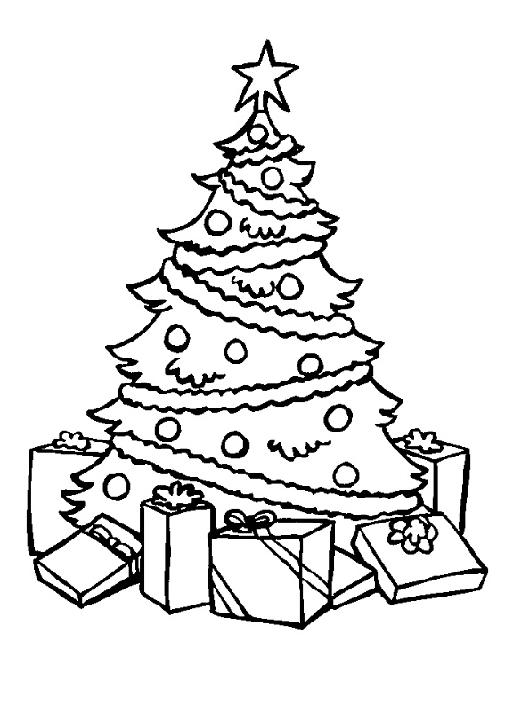
Na zakończenie dzisiejszej pracy pokoloruj choinkę. Miłej pracy. Powodzenia.

